湖北成人教育2018年成人高考专升本高等数学一考试预测题及答案（五）一、选择题：每小题4分，共40分，在每小题给出的四个选项中，只有一项是符合题目要求。
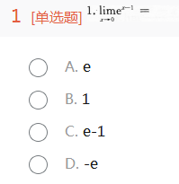
参考答案：C
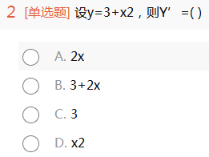
参考答案：A
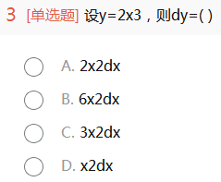

参考答案：B 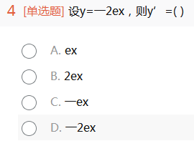
参考答案：D 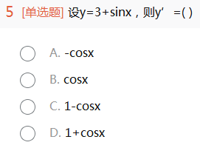
参考答案：B
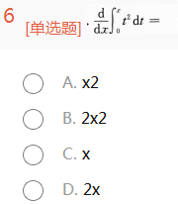
参考答案：A
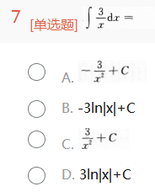
参考答案：D
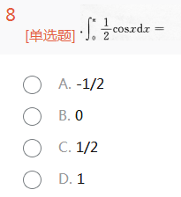
参考答案：B
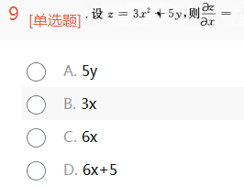
参考答案：C
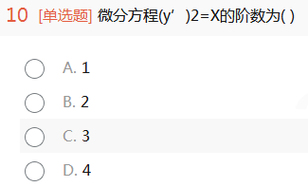
参考答案：A
二、填空题：本大题共10小题。每小题4分，共40分，将答案填在题中横线上。
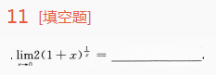
参考答案：2e
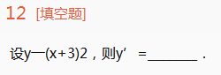
参考答案：2(x+3)
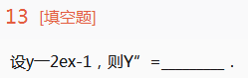
参考答案：2e^{x-1}
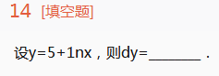
参考答案：
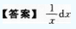
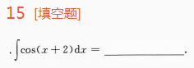
参考答案：sin(x+2)+C
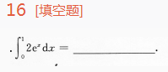
参考答案：2(e-1)
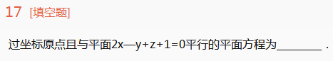
参考答案：2x-y+x=0
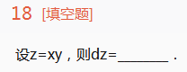
参考答案：ydx+xdy
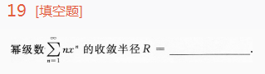
参考答案：1
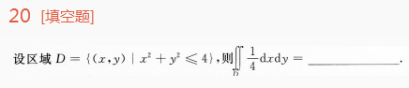
参考答案：π

